Wahlinfo3000 – Technische Dokumentation

1. Allgemeine Informationen

Das System „Wahlinfo3000“ ist ein Informationssystem über die Ergebnisse der Bundestagswahlen 2009 und 2013, sowie der Prototyp eines elektronischen Bundestagswahlsystems.   
Die zugrundeliegenden Daten befinden sich in einer PostgreSQL 9.6 Datenbank, deren Relationen im Folgenden dargstellt werden.   
Der Algorithmus zur Berechnung der Bundestagssitze und die nachfolgende Verteilung auf die Bundesländer verwendet das Höchstzahlverfahren nach Saint-Laguë. Die zugehörigen SQL-Statements befinden sich im Ordner „*SQLStatements“*.

2. Domänenmodell

Das Datenbankschema wurde ausgehend von folgendem Domänenmodell erstellt:

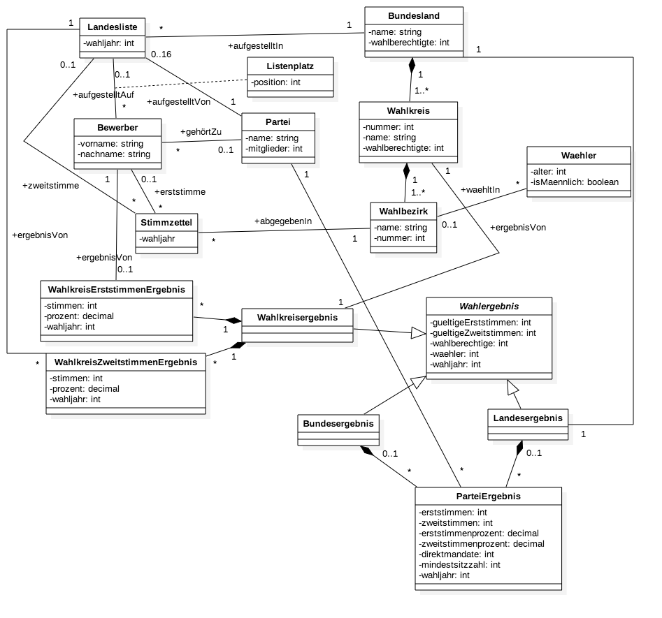

3. Datenbankschema

3.1 Relationen

**Partei:** {name: varchar(40)}

**Bundesland:** {name: varchar(30)}

**Sitzkontingent:** {id: serial unique, bundesland: varchar(30) references Bundesland(name), wahljahr: int, kontingent: int}

**Wahlkreis:** {nummer: int, name: varchar(100), bundesland: varchar(30) references Bundesland(name)}

**Wahlberechtigte:** {id: serial unique, wahlkreis: int references Wahlkreis(nummer), wahljahr: int, wahlberechtigte: int}

**Bewerber:** {id: int, titel: varchar(30), vorname: varchar(50), nachname: varchar(60), partei: varchar(40) references Partei(name), jahrgang: int}

**Direktkandidat:** {wahljahr: int, wahlkreis: int references Wahlkreis(nummer), partei: varchar(40) references Partei(name), bewerber: int references Bewerber(id)}

**Landesliste:** {id: int, wahljahr: int, partei: varchar(40) references Partei(name), bundesland: varchar(30) references Bundesland(name)}

**Listenplaetze:** {listen_id: int references Landesliste(id), bewerber_id: int references Bewerber(id), listenplatz: int}

**Stimmzettel:** {id: serial unique, wahljahr: int, direktkandidat: int [*nullable*] references Bewerber(id), landesliste: int [*nullable*] references Landesliste(id), wahlkreis: int references Wahlkreis(nummer)}

Alle Attribute der Relationen sind implizit als *not null* zu verstehen, außer sie wurden explizit mit dem Zusatz *nullable* versehen.

4 Ergebnisberechnung

Die Berechnung des Wahlergebnisses erfolgt mittels *materialized views*, welche die Ergebnisse persistieren, sich bei Änderungen an den Wahldaten aber sehr simpel über den Aufruf der Funktion *RefreshAllMaterializedViews(schema: text)* aktualisieren lassen.

4.1 Materialized Views

**DirektmandateProLand:** {wahljahr: int, bundesland: varchar(30), partei: varchar(40), count: int}

*Berechnet die Anzahl der Direktmandate einer Partei pro Bundesland und Wahljahr.*

**DirektmandateProPartei:** {partei: varchar(40), anzahl: int, wahljahr: int}

*Berechnet die Anzahl der Direktmandate einer Partei auf Bundesebene pro Wahljahr.*

**ErlaubteListen:** {bundesland: varchar(30), landesliste: int, stimmen: int, wahljahr: int}

*Berechnet die Landeslisten der Parteien, welche über die Fünf-Prozent-Hürde gekommen sind oder mindestens zwei Direktmandate haben, pro Bundesland und Wahljahr.*

**ErlaubteParteien:** {partei: varchar(40), wahljahr: int}

*Berechnet die Parteien, welche über die Fünf-Prozent-Hürde gekommen sind oder mindestens zwei Direktmandate haben, pro Wahljahr.*

**Oberverteilung:** {partei: varchar(40), sitze: int, wahljahr: int}

*Berechnet die Zusammensetzung des Deutschen Bundestags für 2013 komplett und für 2009 ohne Überhangmandate.*

**StimmenGueltigkeit:** {wahlkreis: int, wahljahr: int, waehler: int, g_erststimmen: int, g_zweitstimmen: int, ug_erststimmen: int, ug_zweitstimmen: int}

*Berechnet die gültigen (g) bzw. ungültigen (ug) Erst- und Zweitstimmen, sowie die Anzahl der abgegebenen Stimmzettel (waehler) pro Wahlkreis und Wahljahr.*

**StimmenProKandidat:** {wahlkreis: int, direktkandidat: int, stimmen: int, wahljahr: int}

*Berechnet die Stimmen eines Bewerbers in seinem Wahlkreis pro Wahljahr.*

**StimmenProLandesliste:** {bundesland: varchar(30), landesliste: int, stimmen: int, prozent: numeric, wahljahr: int}

*Berechnet die Zweitstimmen einer Partei in einem Bundesland absolut und prozentual pro Wahljahr.*

**StimmenProPartei:** { landesliste: int, stimmen: int, prozent: numeric, wahljahr: int}

*Berechnet die Zweitstimmen einer Partei auf Bundesebene absolut und prozentual pro Wahljahr.*

**Ungerade:** {zahl: int}

*Berechnet alle ungeraden Zahlen bis 600 für das Höchstzahlverfahren.*

**Wahlkreissieger:** {wahlkreis: int, direktkandidat: int, stimmen: int, wahljahr: int}

*Berechnet den Direktkandidaten eines Wahlkreises und dessen erhaltene Stimmen pro Wahljahr.*

**WahlkreisstimmenProLandesliste:** {wahlkreis: int, landesliste: int, stimmen: int, prozent: numeric, wahljahr: int}

*Berechnet die Zweitstimmen einer Partei in einem Wahlkreis absolut und prozentual pro Wahljahr.*

5. Zugriffsschutz

Die Datenbank verfügt über keine REST-API, ist also auch durch die darüberliegende Applikationslogik geschützt. Zusätzlich wurden folgende User mit unterschiedlichen Berechtigungen angelegt:

* **Wahladmin**: OWNER der Datenbank; Wird nur für die Aktualisierung der Materialized Views verwendet
* **Waehler**: Standard-Nutzer der Web-Schnittstelle, ausschließlich SELECT auf allen Tables und Views
* **Stimmengeber**: Nutzer zum Abgeben einer Stimme in der Stimmabgabe-Ansicht; SELECT auf allen Tables und Views, INSERT auf Table Stimmzettel